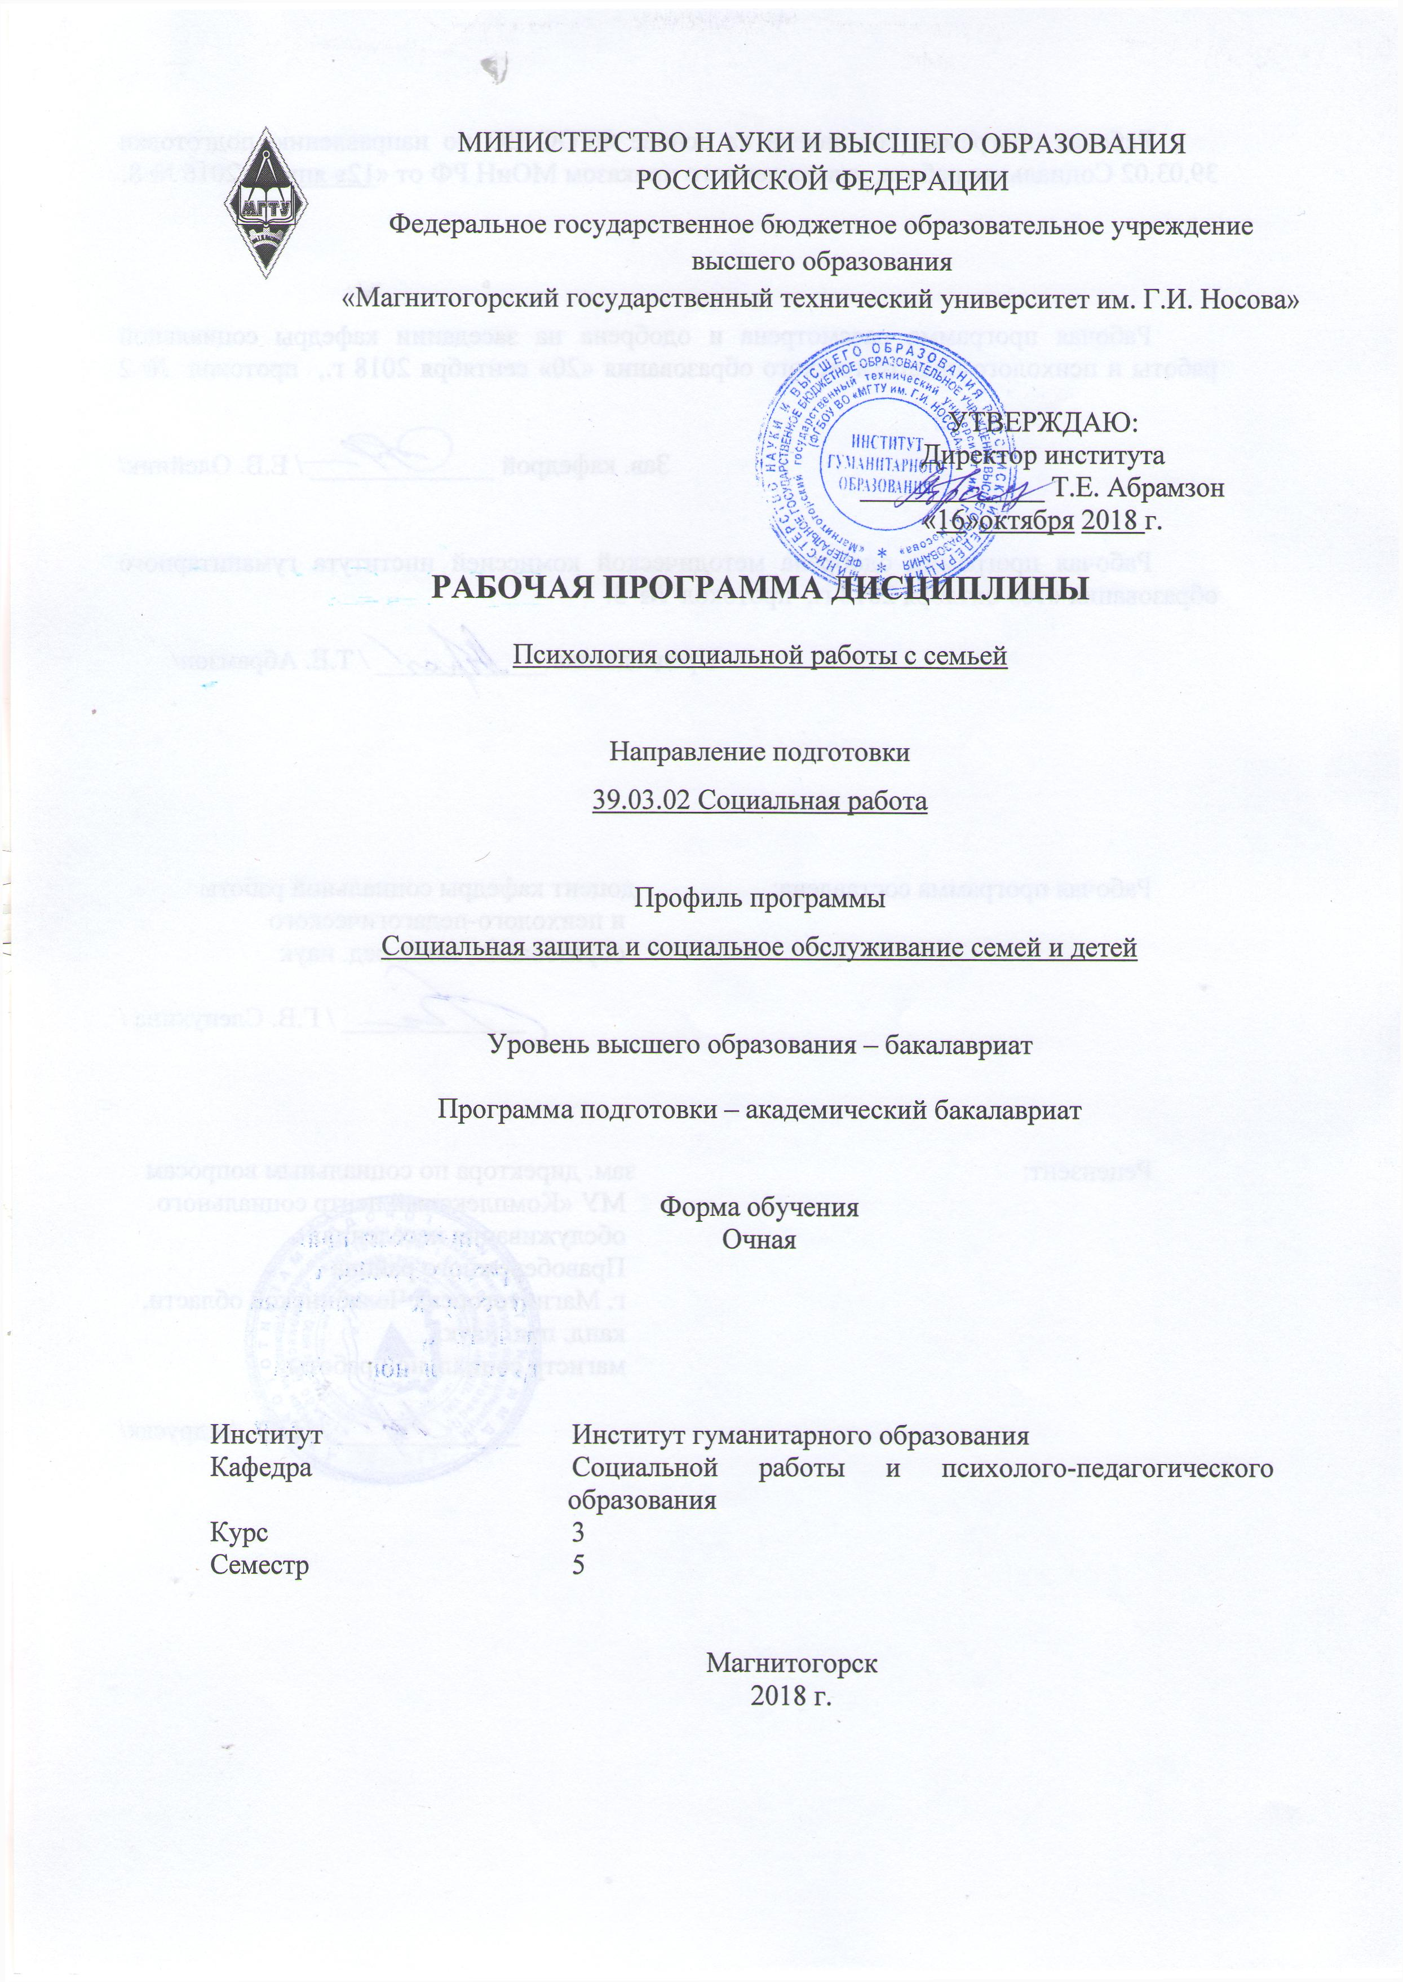
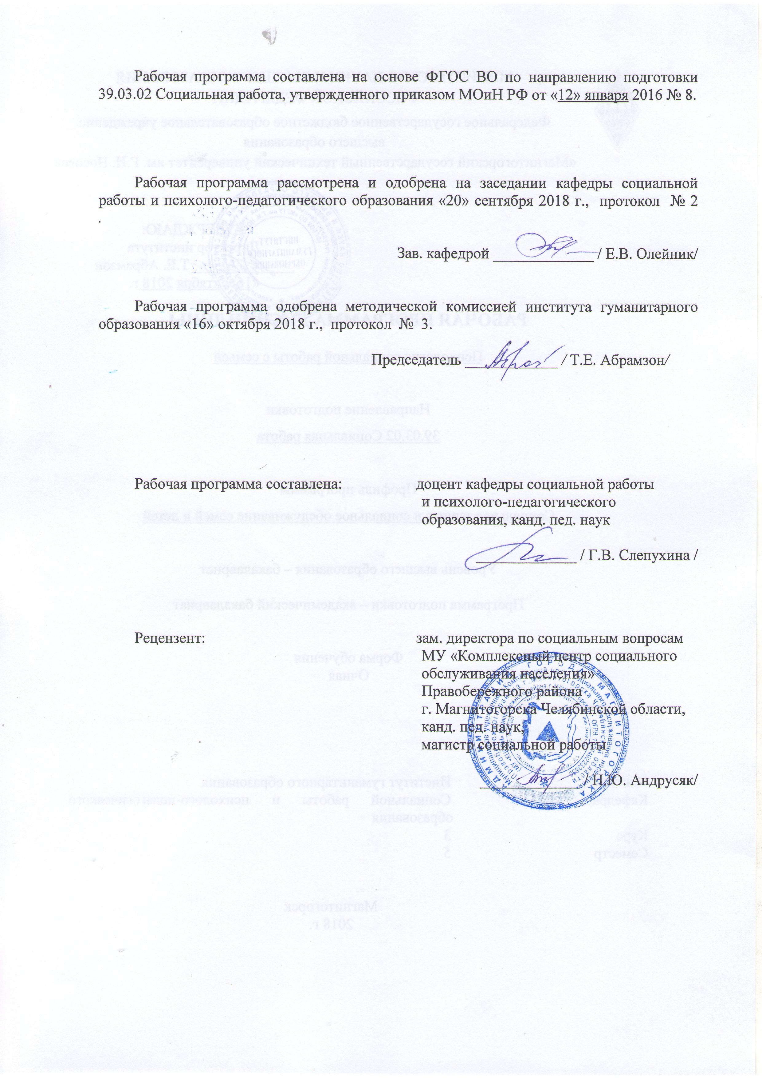

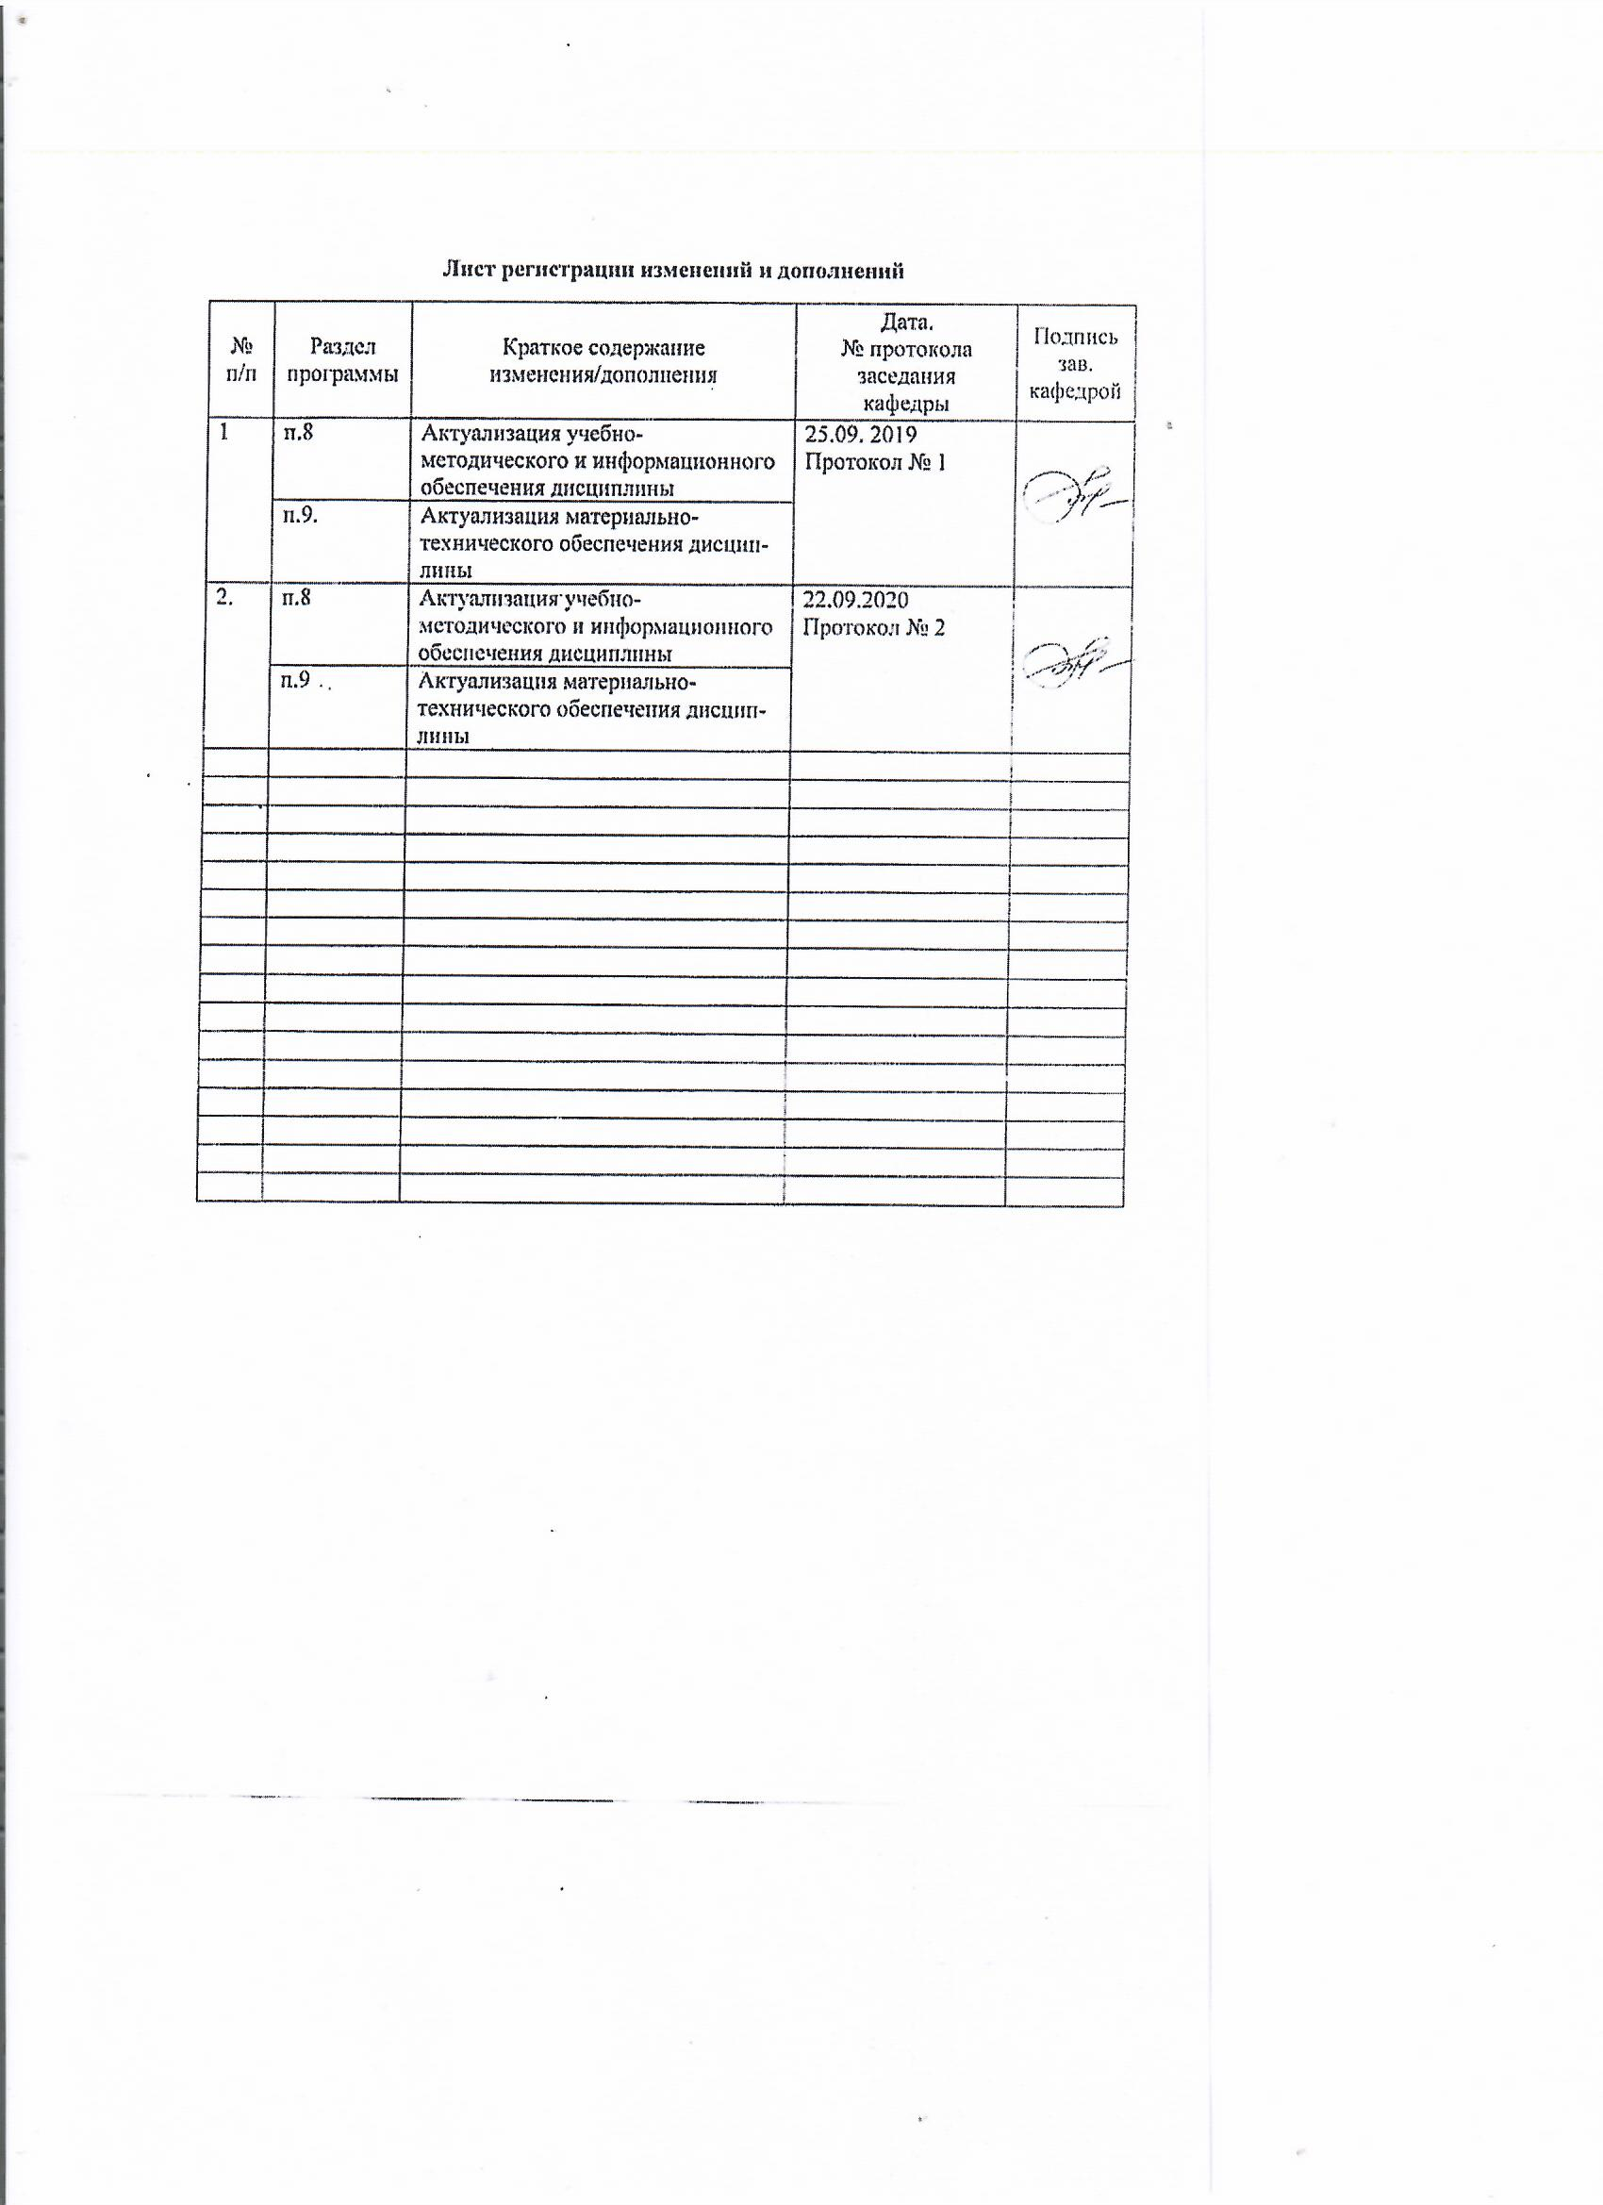

1 Цели освоения дисциплины
Целями освоения дисциплины «Психологии социальной работы с семьей» являются:
формирование у студентов целостного представления о психологии семьи как о социально-психологическом явлении, закономерностях ее развития и функционирования, повышение общей и психолого-педагогической культуры, а также формирование общекультурных профессиональных организационно-управленческих компетенций в области теории и практики для решения задач обеспечения социального благополучия семей различных категорий и их отдельных членов.

2 Место дисциплины в структуре образовательной программы
подготовки бакалавра
Дисциплина «Психологии социальной работы с семьей» входит в вариативную часть блока 1 образовательной программы.
Для изучения дисциплины необходимы знания (умения, навыки), сформированные в результате изучения курсов «Технология проведения деловых переговоров», «Теория социальной работы», «Социальные технологии и технологии социальной работы», «Профессионально-этические основы социальной работы», «Социальная диагностика в работе с семьей и детьми», «Семьеведение», «семейная педагогика», «Социальное сопровождение семьи», «Опыт социальной работы с семьей».
Знания (умения, навыки), полученные при изучении данной дисциплины будут необходимы для изучения таких дисциплин как «Деятельность негосударственных организаций в социальной поддержке семьи и детей», «Основы семейного консультирования», «Моделирование и проектирование в социальной работе с семьей», «Опыт социальной работы с семьей и детьми», «Социальная реабилитация детей с ограниченными возможностями», «Профилактика в социальной работе с семьей и детьми», «Опыт межведомственного взаимодействия в работе с семьей и детьми», «Социальное партнерство в социальной поддержке семьи и детей».

3 Компетенции обучающегося, формируемые в результате освоения
дисциплины (модуля) и планируемые результаты обучения
В результате освоения дисциплины «Психологии социальной работы с семьей» обучающийся должен обладать следующими компетенциями:

Структурный  элемент  компетенции | Планируемые результаты обучения
ОПК-6 – способностью к эффективному применению психолого-педагогических знаний для решения задач общественного, национально-государственного и личностного развития, проблем социального благополучия личности и общества
Знать | - основные определения и понятия психологии семьи;  - основные характеристики семьи и семей, оказавшихся в трудной жизненной ситуации; влияние семейных отношений на личность взрослого и ребенка;  - основные принципы работы с семьей и технологии, применяемые в практике социальной работы с семьей;
Уметь | - выделять показатели, свидетельствующие о семейном неблагополучии;  - обсуждать способы оказания эффективной помощи семье;  - распознавать эффективное решение от неэффективного;  - применять знания из области психологии семьи в профессиональной деятельности; использовать их на междисциплинарном уровне;  - приобретать знания в области работы с семьей, оказавшейся в трудной жизненной ситуации;  - корректно выражать и аргументированно обосновывать положения предметной области знания.
Владеть | - практическими навыками использования полученных знаний на других дисциплинах, на занятиях в аудитории и на практике;  - способами демонстрации умения анализировать ситуацию, сложившуюся в семье, оказавшейся в трудной жизненной ситуации;  - методами оказания помощи семье, оказавшейся в трудной жизненной ситуации;  - способами оценивания значимости и практической пригодности полученных результатов;  - основными методами исследования проблем семьи, практическими умениями и навыками их использования;  - основными методами решения задач в области оказания помощи семье и ее отдельным членам;  - профессиональным языком предметной области знания;  - способами совершенствования профессиональных знаний и умений путем использования возможностей информационной среды.
ПК-3 – способностью предоставлять меры социальной защиты, в том числе социального обеспечения, социальной помощи и социального обслуживания с целью улучшения условий жизнедеятельности гражданина и расширения его возможностей самостоятельно обеспечивать свои основные жизненные потребности, путем мобилизации собственных сил, физических, психических и социальных ресурсов
Знать | - основные определения и понятия психологии семьи;  - основные направления и формы работы с семьей и ее отдельными членами, используемых в практике социальной работы;  - психологические особенности личности, вызванные семейным неблагополучием; что может выступить в качестве психических и социальных ресурсов личности;
Уметь | - выделять характерные особенности личности, обусловленные определенным типом семейного неблагополучия;  - обсуждать способы включения семьи и ее отдельных членов в решение проблемы семьи;  - распознавать эффективное решение от неэффективного;  - объяснять членам семьи возможности самостоятельного обеспечения своих потребностей и способы нахождения для этого собственных ресурсов;  - применять знания из области психологии семьи в профессиональной деятельности; использовать их на междисциплинарном уровне;  - приобретать знания в области психологии семьи, оказавшейся в трудной жизненной ситуации и оказания ей помощи;  - корректно выражать и аргументированно обосновывать положения предметной области знания.
Владеть | - практическими навыками использования знаний из области психологии семьи, оказавшейся в трудной жизненной ситуации на других дисциплинах, на занятиях в аудитории и на практике;  - способами демонстрации умения анализировать поведение членов семьи, оказавшейся в трудной жизненной ситуации;  - способами оценивания значимости и практической пригодности полученных результатов;  - возможностью междисциплинарного применения умений и навыков работы с членами семьи, оказавшейся в трудной жизненной ситуации; активизации их собственных ресурсов;  - основными методами решения задач в области мобилизации собственных сил и ресурсов членов семьи для решения ее проблем;  - профессиональным языком предметной области знания;  - способами совершенствования профессиональных знаний и умений путем использования возможностей информационной среды.

4 Структура и содержание дисциплины
Общая трудоемкость дисциплины составляет 4 зачетных единиц 144 акад. часов, в том числе:
– контактная работа – 57,2 акад. часов:
– аудиторная – 54 акад. часов;
– внеаудиторная – 3,2 акад. часов
– самостоятельная работа – 51,1 акад. часов;
– подготовка к экзамену – 35,7 акад. часа
Раздел/ тема  дисциплины | Семестр | Аудиторная  контактная работа  (в акад. часах) |  |  | Самостоятельная работа (в акад. часах) | Вид самостоятельной  работы | Форма текущего контроля успеваемости и  промежуточной аттестации | Код и структурный  элемент  компетенции
Раздел/ тема  дисциплины | Семестр | лекции | лаборат.  занятия | практич. занятия
I. Семья как объект социальной работы | 5
1.1. Предмет и задачи психологии социальной работы с семьей | 5 | 2 |  | 2 | 2 | Подготовка к семинарскому занятию | Семинарское занятие | ОПК-6 – зув  ПК-3 – ув
1.2. Социально-психологические характеристики семьи | 5 | 2 |  | 2/2 | 4 | Подготовка к семинарскому занятию  Составить таблицу | Семинарское занятие Проверка индивидуального задания | ОПК-6 – зув  ПК-3 – ув
1.3. Этапы развития семьи | 5 | 2 |  | 2 | 4 | Подготовка к семинарскому занятию | Семинарское занятие | ОПК-6 – зув  ПК-3 – з
1.4. Нарушения функционирования семьи | 5 | 2 |  | 4/2 | 4 | Подготовка к семинарскому занятию  Провести анализ конфликта | Семинарское занятие  Проверка индивидуального задания | ОПК-6 – зув  ПК-3 – ув
1.5. Развод и его последствия | 5 |  |  | 2 | 4 | Подготовка к семинарскому занятию  Составить рекомендации | Семинарское занятие | ОПК-6 – зув  ПК-3 – зув
1.6. Учет гендерных различий в социальной работе с семьей | 5 | 2 |  | 2 | 4 | Подготовка к семинарскому занятию  Написание эссе  Составить глоссарий по разделу | Семинарское занятие  Проверка индивидуального задания | ОПК-6 – зу  ПК-3 – ув
Итого по разделу |  | 10 |  | 14 | 22 |  | Контрольная работа
II. Психологические аспекты социальной работы с различными категориями семей
2.1. Социально-психологическая работа с различными категориями семей | 5 | 2 |  | 6 | 13,1 | Подготовка к семинарскому занятию  Подготовка к докладу | Семинарское занятие  Проверка индивидуального задания | ОПК-6 – зув  ПК-3 – ув
2.2. Психологические аспекты семейного воспитания | 5 | 2 |  | 4/2 | 4 | Подготовка к семинарскому занятию  Написание конспекта | Семинарское занятие  Проверка индивидуального задания | ОПК-6 – зу  ПК-3 –зу
- Нарушения семейного воспитания | 5 |  |  | 6/6 | 4 | Подготовка к семинарскому занятию  Составить таблицу | Семинарское занятие  Проверка индивидуального задания | ОПК-6 – зув  ПК-3 – ув
- Направления и формы психологической помощи семье | 5 | 2 |  | 2/2 | 4 | Подготовка к семинарскому занятию | Семинарское занятие | ОПК-6 – зув  ПК-3 – ув
- Технологии социальной работы с семьей | 5 | 2 |  | 4/4 | 4 | Подготовка к семинарскому занятию  Составление банка методик | Семинарское занятие  Проверка индивидуального задания | ОПК-6 – зув  ПК-3 – ув
Итого по разделу |  | 8 |  | 22
Итого за семестр |  | 18 |  | 36/18И | 51,1 |  | Экзамен

5 Образовательные и информационные технологии
Образовательные технологии рассматриваются как пути и способы выработки компетенций посредством системной организации учебного процесса. Цель образовательной технологии – овладение компетенциями ОПК-6, ПК-3. Основными видами образовательных технологий являются: технологии интерактивного обучения, информационно-коммуникационные технологии (компьютеры, средства мультимедиа), которые в сочетании с внеаудиторной работой обеспечивают формирование и развитие профессиональных навыков студентов. Эффективность образовательных технологий зависит от активных методов обучения. Активные методы вносят элементы существенного приближения учебного процесса к практической профессиональной деятельности, тем самым способствуя формированию и оцениванию общекультурных и профессиональных компетенций студентов.
Выбирая технологию работы со студентами, необходимо иметь в виду, что наибольшего эффекта от ее применения можно достичь, если учитывать цели образования, на реализацию которых должна быть направлена избираемая технология, содержание, которое предстоит передать обучающимся с ее помощью, а также условия, в которых она будет использоваться.
На лекционных занятиях используются традиционные образовательные технологии, предполагающие прямую трансляцию знаний от преподавателя к студенту (преимущественно на основе объяснительно-иллюстративных методов обучения) и технологии проблемного обучения, которые предполагают постановку проблемных вопросов, создание учебных проблемных ситуаций для стимулирования активной познавательной деятельности студентов.
Реализация компетентностного подхода предусматривает использование в учебном процессе активных и интерактивных форм проведения занятий (деловых и ролевых игр, разбор конкретных ситуаций, психологические тренинги); учебных занятий с использованием информационно-коммуникационных технологий (практические занятия в форме презентации); учебных занятий с использованием специализированных интерактивных технологий (лекция–провокация, лекция-беседа, лекция-дискуссия, лекция-прессконференция, семинар-дискуссия), которые в сочетании с внеаудиторной работой направлены на формирование и развитие профессиональных навыков обучающихся.

6 Учебно-методическое обеспечение самостоятельной работы обучающихся

Перечень тем для подготовки к семинарским занятиям:
Тема 1.1. Предмет и задачи психологии социальной работы с семьей
- Особенности деятельности специалиста по социальной работе с семьей
- Психологические предпосылки эффективности социальной работы с семьей.
- Психологические проблемы и трудности профессиональной деятельности специалиста по социальной работе с семьей.
- Требования к личности специалистов по социальной работе с семьей.

Тема 1.2. Социально-психологические характеристики семьи
- Типы и функции семьи
- Сплоченность семьи как интегративная характеристика функционирования семьи
- Психобиологическая и психологическая совместимость как предпосылки семейного благополучия
Задание. Составить таблицу. Выделить основные параметры функционирования семьи и сравнить по этим параметрам функциональные и дисфункциональные семьи.

Тема 1.3. Этапы развития семьи
1. Подходы к выделению стадий функционирования семьи
2. Основные задачи добрачного периода
3. Основные задачи этапа молодой семьи.
4. Основные задачи и трудности семьи после появления в ней детей. Адаптация к семейной жизни.
5. Задачи и особенности функционирования семьи с детьми подросткового возраста
6. Особенности функционирования семьи пожилых супругов

Тема 1.4. Нарушения функционирования семьи
- Гармоничная семья и ее характеристики
- Личностные факторы супружеской дисгармонии
- Семейные роли и лидерство. Контроль и власть в семейных отношениях
- Причины супружеских конфликтов на различных стадиях брака.
2. Психотравмирующие последствия супружеских конфликтов
Задание. Выберите для анализа семью, которая Вам достаточно хорошо знакома, которую Вы можете или могли наблюдать в различных жизненных ситуациях. Очень нежелательно использовать для анализа собственную семью, т.к. защитные механизмы не позволят Вам анализировать изучаемые явления объективно. Вы будете отрицать некоторые явления, очевидные для стороннего наблюдателя.
1. Проанализируйте типичный для данной семьи конфликт по изучаемым параметрам. Определите его виды по разным основаниям классификации.
2. Проанализируйте структуру конфликта, опишите ее основные элементы.
3. На каком этапе развития этот конфликт находится в настоящее время. Какова его обычная динамика?
4. Попытайтесь определить основные причины этого конфликта.
5. Какие стратегии поведения в конфликте используют члены семьи?
6. К каким способам разрешения конфликта они чаще всего прибегают? Насколько они эффективны?
7. Как конфликт влияет на всю систему взаимоотношений в семье?
8. Если бы Вы стали посредником в разрешении этого конфликта, какие методы Вы бы использовали? Какие рекомендации дали бы семье?
9. Какова удовлетворенность браком супругов? Какие факторы ее определяют? Как можно способствовать ее повышению?

Тема 1.5. Развод и его последствия
1. Развод и его причины
2. Фазы развода
3. Влияние предразводной ситуации и развода на взрослых членов семьи. Основные стратегии поведения мужчин и женщин
4. Влияние развода родителей на психическое самочувствие и дальнейшую жизнь детей.
5. Основные направления оказания психологической помощи семье на разных этапах развода
Задание1. Составить рекомендации для супругов, имеющих детей и переживающих развод. Оформить как буклет. Вариант рекомендаций, взятый целиком из интернет-источников, не засчитывается.
Задание 2. Опишите факторы риска распада семьи, сопровождающие каждую стадию ее развития

Стадия развития семьи | Факторы риска распада семьи
Добрачный период
Стадия заключения брака
Семья с маленькими детьми
Семья с детьми подросткового возраста
Период отделения детей
Семья после отделения детей

Тема 1.6. Учет гендерных различий в социальной работе с семьей
- Традиционные основания дифференциации половых ролей.
- Формирование гендерных стереотипов.
- Причины сексуальных дисгармоний в супружеских отношениях
Задание. Написать эссе на выбранную тему: «Распределение домашних обязанностей в семье: представления детей разного возраста», «Мужская гендерная роль: представления детей разного пола и возраста», «Женская гендерная роль: представления детей разного пола и возраста»

Тема 2. 1. Социально-психологическая работа с различными категориями семей
1. Психологические особенности отношений:
а) в семьях безработных родителей;
б) в семьях мигрантов;
в) в семьях с приемными родителями;
г) многодетной семьи;
д) неполной семье;
е) в семьях с несовершеннолетними родителями
ж) созависимых семьях
Материал должен быть представлен в виде доклада, состоящего из двух частей (характеристика основных причин появления таких семей, основных проблем и трудностей, особенности отношений в детско-родительской и супружеских системах; представление результатов эмпирического изучения какой-либо характеристики отношений).

Тема 2.2. Психологические аспекты семейного воспитания
- Характеристика стилей семейного воспитания и их влияние на развитие личности ребенка.
- Специфика воспитательного воздействия на ребенка отца и матери
- Материнство как психологический феномен. Родительские установки матери и их влияние на формирование личности ребенка
- Особенности применения воспитательных воздействий (контроля, наказания и поощрения) при организации взаимодействии с детьми разного возраста.
- Особенности воспитания в полных и неполных семьях.
Задание. Подготовить конспект статьи по выбору:
- Брутман В.И., Радионова М.С. Формирование привязанности матери к ребенку в период беременности // Вопросы психологии. – 1997. - № 6. - С. 38-48.
- Архиреева Т.В. Влияние родительского воспитания на самоотношение младшего школьника // Вопросы психологии. – 2006. – №3.
- Искольдскин Н.В. Исследование привязанности ребенка к матери // Вопросы психологии. – 1985. – № 6. - С.146-152

Тема 2.3. Нарушения семейного воспитания
- Родительское отношение и его параметры
- Нарушение родительского отношения и его причины.
- Особенности материнского и отцовского отношения к ребенку
- Ошибки родительского воспитания и их последствия.
5. Характерные особенности воспитания в семьях с открытой формой неблагополучия (семья с алкогольной зависимостью, конфликтные семьи), скрытой формой неблагополучия (семьи состоятельных людей, известных людей, семьи, ориентированные на успех ребенка), в пограничных семьях (семьи с недееспособными членами, с детьми-инвалидами)
Задание. Заполнить таблицу «Особенности детско-родительских отношений»
Проанализировать особенности стилей воспитания, представленных в таблице. Определить последствия каждого стиля воспитания для личности ребенка. В колонке «Последствия для личности ребенка» запишите характерные особенности, которые могут возникнуть в личности ребенка под влиянием родительского отношения

Стили воспитания | Характеристика стиля воспитания | Последствия для личности ребенка
Авторитарный | Родители требуют от ребенка высоких достижений, наказывают за неудачи, жестко контролируют, вторгаются в личное пространство ребенка. При этом стиле воспитания ребенок не имеет возможности проявлять инициативу, так как все вопросы, касающиеся его жизни, решаются без его участия.
Попустительский | Родители формируют у ребенка «свободу», самостоятельность и раскованность, позволяют ему делать абсолютно всё, что он хочет, не накладывают никаких ограничений. Родители не принимают никакого участия в становлении личности.
Гиперопека | В ситуации гиперопеки родители стараются полностью оградить ребенка от всех трудностей, выполнять все его желания. Они очень берегут силы ребенка, так чтобы он не перенапрягался, поэтому делают все домашние дела за него, а иногда и не только.
Демократический | При таком стиле общения родители ориентированы на личность ребенка, его активной роли в семье, собственной жизни.
Либеральный | Родители окружают свое чада заботой, лаской, терпением и вниманием. Однако тогда, когда поведение ребенка выходит за рамки дозволенного, каких-либо строгих мер воздействия на ребенка не предпринимается.
Воспитание по типу Золушки | Родители, придерживающиеся этого стиля воспитания, чрезмерно придирчивы к своим детям, требуют от них беспрекословного послушания, соблюдения порядка. Они враждебны или недоброжелательны к ребёнку, не дают ему нужной ласки, теплоты.
Воспитание по типу «кумир семьи» | При таком стиле воспитания выполняются все требования и малейшие капризы ребёнка. Вся семья стремится удовлетворить его желания и прихоти.
Снисходительно-разрешающий | Родители, придерживающиеся такого стиля, всегда внимательны, заботливы, имеют очень теплые отношения с детьми. Но в то же время детям разрешается делать все, что только им вздумается, одобряется любое их поведение.
Хаотический | В семье разногласия между родителями, нет единых конкретных требований к ребенку. Ребенок не знает, чего ему ждать от родителей – то ли кнута, то ли пряника.
Партнерский | Сочетает в себе высокий уровень контроля и теплые отношения между родителями и ребенком, а также принятие ребенка таким, какой он есть. Родители принимают растущую автономию детей.
Жесткий | Этот стиль включает в себя высокий уровень контроля и холодные отношения. Родители, отдавая приказы, ждут их беспрекословного исполнения, приказы обсуждению не подлежат. Когда же ребенок проявит неповиновение, то за это он может быть строго наказан.
Отвергающий | Своим поведением родители демонстрируют явное или скрытое неприятие ребенка. Например, в тех случаях, когда рождение ребенка было изначально нежелательным или если хотели девочку, а родился мальчик. Ребенок изначально не соответствует ожиданиям родителей. Бывает, что малыш на первый взгляд желанен, к нему внимательно относятся, о нем заботятся, но у него нет душевного контакта с родителями.
Гиперсоциальный | Родители стремятся педантично выполнять все рекомендации по "идеальному" воспитанию ребенка, ориентируются на мнение и отношение окружающих людей (родственников, соседей, друзей и т.д.).
«Замещающий муж» | Отношение матери к сыну-подростку как к «замещающему мужу»: требование активного внимания к себе, заботы, навязчивое желание находиться постоянно в обществе сына, стремление ограничить его контакты со сверстниками. Матери жалуются на отсутствии контакта с сыном, его желание отгородиться от нее.

Тема 2.4. Направления и формы психологической помощи семье
- Приоритетные сферы оказания социальной, психолого-педагогической помощи и поддержки семьям различной категории
- Психологическая коррекция дезорганизованных семейных отношений
- Психологическая работа с семьями, переживающими нормативные кризисы
- Психологическая работа с семьями, переживающими ненормативные кризисы

Тема 2.5. Технологии социальной работы с семьей
      - Принципы социально-психологической работы с семьей
      - Этапы технологии работы с семьей
      - Методы изучения семейных проблем
      - Диагностика психологического статуса семьи. Методики, используемые для диагностики.
Составить банк методик для изучения семейных отношений:
1) супружеских отношений;
2) детско-родительских отношений

Тесты для самопроверки:
- Функция обеспечения условий восстановления нервно-психического здоровья и психической стабильности членов семьи – это …
а) психотерапевтическая функция;
б) рекреативная функция;
в) сексуально-эротическая функция;
г) функция духовного общения.

2. Психологическим механизмом адаптации семьи к изменившимся условиям является …
а) отказ от достижения прежнего идеального образа семьи;
б) безконфликтный уровень общения;
в) высокий уровень сплоченности семьи;
г) реализация всех функций семьи.
3. Взаимное принятие партнеров, основанное на оптимальном сочетании (сходстве и взаимодополнительности) особенностей супругов – это …
а) привязанность супругов;
б) адаптация супругов;
в) психологическая совместимость;
г) совпадение представлений супругов.
4. Завершающая стадия жизненного цикла семьи в периодизации Дюваля начинается после …
а) ухода из семьи первого ребенка;
б) ухода из семьи последнего (младшего) ребенка;
в) смерти одного из супругов;
г) начала стадии «опустевшего гнезда».
5. Как правило, наиболее низкая сплоченность наблюдается в супружеской паре …
а) без детей;
б) с маленькими детьми;
в) с подростками;
г) с детьми младшего школьного возраста.
6. Под психофизиологической совместимостью супругов понимается …
а) сексуальная совместимость;
б) взаимное соответствие типов темперамента;
в) совпадение суточных биоритмов («сова» – «жаворонок»);
г) духовная близость.
7. Семьи, в которых в силу нарушения различных аспектов семейного функционирования систематически не удовлетворяются базовые потребности членов семьи и не реализуются основные ее задачи, специфические для каждой стадии жизненного цикла – это …
а) дисфункциональные семьи;
б) распадающиеся семьи;
в) проблемные семьи;
г) конфликтные семьи.
8. Семья, сохраняющая внешнее благополучие, сплоченность и видимость успешного выполнения своих функций – это…
а) деструктогенная;
б) собственно негармоничная семья;
в) распадающаяся семья;
г) ригидная псевдосолидарная семья.
9. Гармоничная семья отличается …
а) высокой степенью ригидности семьи в регламентации норм и правил поведения ее членов;
б) эффективным выполнением ролевых обязанностей и демократическим управлением без узурпации власти;
в) чрезмерной автономией и независимостью членов семьи;
г) эмоциональной зависимостью супругов друг от друга.
10. Любое внутрисемейное объединение, включающее в себя трех человек, называется …
а) внутрисемейной коалицией;
б) семейным треугольником;
в) семейной подсистемой;
г) семейным альянсом.
11. Значительный риск развода на стадии «семья с маленькими детьми» связан …
а) со снижением субъективной удовлетворенности браком;
б) со стремлением начать новую жизнь;
в) с высокой вероятность нахождения нового спутника жизни;
г) со стремлением женщины к самостоятельности и независимости.
12. Прекращение ведения супругами совместного хозяйства и совместного проживания происходит на стадии …
а) планирования распада семейной системы;
б) социального развода;
в) принятия решения о прекращении брачно-семейных отношений;
г) сепарации.
13. Мотивировка развода «Не сошлись характерами» и «Не нашли общего языка» наиболее характерны для развода после …
а) менее чем одного года совместной жизни;
б) 9-10 лет семейной жизни;
в) 13-15 лет семейного стажа;
г) 20-25 лет семейной жизни.
14. Под дисфункциональными чаще всего в литературе подразумевают семьи …
а) с низким материальным достатком;
б) в которых часты конфликты;
в) не выполняющие функцию личностного роста для своих членов, прежде всего детей;
г) с низким образовательным уровнем.
15. Реализация воспитательного потенциала семьи в значительной степени определяется …
а) социальным статусом и материальным благополучием семьи;
б) эмоциональным отношением родителей к ребенку;
в) готовностью матери посвятить себя воспитанию ребенка;
г) супружескими отношениями.
16. Стиль воспитания, который характеризуется недостаточностью заботы, внимания, опеки и контроля, интереса к ребенку и удовлетворения его потребностей, определяется как
а) гипопротекция ;
б) потворствующая гипопротекция;
в) компенсаторная гиперопека;
г) доминирующая гиперпротекция.
17. Компенсаторная гиперопека проявляется в …
а) безусловном эмоциональном принятии ребенка, симбиотической связи с ним;
б) чрезмерности требований, стремлении контролировать и чувства, и мысли ребенка, установить неограниченную власть над ним;
в) стремлении компенсировать недостаток любви излишком подарков и материальных ценностей;
г) несовместимости и взаимоисключаемости воспитательных стратегий и тактик, используемых в семье в отношении одного ребенка.
18. Благоприятными чертами родительской позиции являются …
а) власть и статус;
б) компромисность;
в) гибкость, адекватность и прогностичность;
г) симпатия и устойсивость.
19. Период семейной истории, который характеризуется ломкой сложившегося распределения ролей и обязанностей, сопряженный со значительными эмоциональными трудностями и закономерно наступающий в жизни практически любой семьи называется …
а) нормативным кризисом;
б) семейной дисфункцией;
в) ролевым напряжением;
г) семейной адаптацией.
20. Семьей с перевернутой иерархией называют семью, в которой …
а) главенство принадлежит жене;
б) фактическим главой семьи является ребенок;
в) главой семьи являются прародители;
г) главенство делят между собой муж и жена

7 Оценочные средства для проведения промежуточной аттестации
Структурный элемент  компетенции | Планируемые результаты обучения | Оценочные средства
ОПК-6 – способностью к эффективному применению психолого-педагогических знаний для решения задач общественного, национально-государственного и личностного развития, проблем социального благополучия личности и общества
Знать | - основные определения и понятия психологии семьи;  - основные характеристики семьи и семей, оказавшихся в трудной жизненной ситуации; влияние семейных отношений на личность взрослого и ребенка;  - основные принципы работы с семьей и технологии, применяемые в практике социальной работы с семьей; | - Психология социальной работы с семьей как отрасль психологической науки, ее предмет и задачи  - Тенденции развития современной российской семьи  - Психологическое здоровье семьи и его критерии  - Основные функции семьи и их характеристика  - Сплоченность семьи как интегративная характеристика функционирования семьи. Установки супругов, влияющие на стабильность семейных отношений  - Гармоничная семья и ее характеристики. Психобиологическая и психологическая совместимость как предпосылки семейного благополучия  - Понятие дисфункциональной семьи и ее характеристики. Типы дисфункциональных семей.  - Супружеские конфликты, их причины и последствия  - Факторы риска разводов и факторы толерантности, снижающие вероятность распада семьи  - Постразводная ситуация и особенности ее проживания взрослыми и детьми  - Влияние развода родителей на психическое самочувствие и дальнейшую жизнь детей  - Основные причины разводов, его фазы и стадии  - Психологические задачи и проблемы первых лет супружеской жизни. Социально-психологические особенности первичной адаптации супругов  - Психологические особенности отношений в семьях среднего возраста  - Нормативные и ненормативные кризисы семейной жизни. Психологическая помощь семьям в кризисный период
Уметь | - выделять показатели, свидетельствующие о семейном неблагополучии;  - обсуждать способы оказания эффективной помощи семье;  - распознавать эффективное решение от неэффективного;  - применять знания из области психологии семьи в профессиональной деятельности; использовать их на междисциплинарном уровне;  - приобретать знания в области работы с семьей, оказавшейся в трудной жизненной ситуации;  - корректно выражать и аргументированно обосновывать положения предметной области знания. | Супружеские конфликты  Выберите для анализа семью, которая Вам достаточно хорошо знакома, которую Вы можете или могли наблюдать в различных жизненных ситуациях. Очень нежелательно использовать для анализа собственную семью, т.к. защитные механизмы не позволят Вам анализировать изучаемые явления объективно. Вы будете отрицать некоторые явления, очевидные для стороннего наблюдателя.  1. Проанализируйте типичный для данной семьи конфликт по изучаемым параметрам. Определите его виды по разным основаниям классификации.  2. Проанализируйте структуру конфликта, опишите ее основные элементы.  3. На каком этапе развития этот конфликт находится в настоящее время. Какова его обычная динамика?  4. Попытайтесь определить основные причины этого конфликта.  5. Какие стратегии поведения в конфликте используют члены семьи?  6. К каким способам разрешения конфликта они чаще всего прибегают? Насколько они эффективны?  7. Как конфликт влияет на всю систему взаимоотношений в семье?  8. Если бы Вы стали посредником в разрешении этого конфликта, какие методы Вы бы использовали? Какие рекомендации дали бы семье?  9. Какова удовлетворенность браком супругов? Какие факторы ее определяют? Как можно способствовать ее повышению?
Владеть | - практическими навыками использования полученных знаний на других дисциплинах, на занятиях в аудитории и на практике;  - способами демонстрации умения анализировать ситуацию, сложившуюся в семье, оказавшейся в трудной жизненной ситуации;  - методами оказания помощи семье, оказавшейся в трудной жизненной ситуации;  - способами оценивания значимости и практической пригодности полученных результатов;  - основными методами исследования проблем семьи, практическими умениями и навыками их использования;  - основными методами решения задач в области оказания помощи семье и ее отдельным членам;  - профессиональным языком предметной области знания;  - способами совершенствования профессиональных знаний и умений путем использования возможностей информационной среды. | Разбор ситуации  В семье мама воспитывает двух сыновей - близнецов. Детям 16 лет. Помогать маме в её домашних делах в связи с возрастом стало для них отнюдь не интересным занятием. Их всё более интересовала жизнь «за гранями семьи». Всё больше времени они проводили с друзьями. Домой приходить стали очень поздно. Боясь «потерять их совсем», мама ввела некоторые запреты, среди которых: по очереди с братом делать уборку в квартире; делать уборку в своей комнате; · выносить перед занятиями мусор; ходить в магазин по поручениям мамы и мыть за собой посуду; появляться дома не позднее 11 часов вечера.  При нарушении введенных обязанностей, налагались штрафные санкции: запрет на посещение мероприятий на 2 недели, сокращение суммы карманных денег, уменьшение запросов мальчиков: деньги на сотовый, платеж за интернет, оплата курсов по каратэ и фехтованию.  Подростки восприняли это не как ответ мамы «на их небрежность в отношениях с ней», а как отказ её от дальнейшей финансовой поддержки своих детей - «оболтусов». Тем более, они не однократно слышали и видели, как их мама часто плакала по ночам. В результате, связав свою дальнейшую деятельность с грабежами и разбоем, дети стали приносить домой деньги. Мама была шокирована и, с другой стороны, рада, что хотя её слова и действия оказались поняты детьми не так, как она этого желала, дети стали заботиться о их благополучии, зарабатывая на хлеб, и, таким образом, семье. Однажды, она закрыла глаза на отсутствие сыновей на 15 суток, а после, и на частое посещение ими профилактических лекций в полиции. «Но ведь финансовая обеспеченность хорошая, значит и все проблемы решить мы сможем, - говорила мама. - Деньги решают всё».  Нуждается ли в помощи данная семья, если да, то в какой? Как можно охарактеризовать отношения в семье?
ПК-3 – способностью предоставлять меры социальной защиты, в том числе социального обеспечения, социальной помощи и социального обслуживания с целью улучшения условий жизнедеятельности гражданина и расширения его возможностей самостоятельно обеспечивать свои основные жизненные потребности, путем мобилизации собственных сил, физических, психических и социальных ресурсов
Знать | - основные определения и понятия психологии семьи;  - основные направления и формы работы с семьей и ее отдельными членами, используемых в практике социальной работы;  - психологические особенности личности, вызванные семейным неблагополучием; что может выступить в качестве психических и социальных ресурсов личности; | - Психологические особенности отношений в семьях с безработными родителями. Технология работы с семьями данной категории  - Психологические особенности отношений в семьях повторного брака. Технология работы с семьями данной категории  - Психологические особенности отношений в неполных семьях. Технология работы с семьями данной категории  - Психологические особенности отношений в созависимых семьях. Технология работы с семьями данной категории  - Психологические особенности отношений в многодетных семьях. Технология работы с семьями данной категории  - Психологические особенности отношений в семьях с приемными детьми. Технология работы с семьями данной категории  - Психологические особенности отношений в семьях с несовершеннолетними родителями. Технология работы с семьями данной категории  - Семья и ее влияние на формирование личности ребенка. Параметры детско-родительских отношений  - Характеристика стилей семейного воспитания и их влияние на развитие личности ребенка  - Особенности воспитательного воздействия на ребенка отца и матери. Родительские установки матери и их влияние на формирование личности ребенка  - Технология работы с семьями группы риска, ее этапы и принципы
Уметь | - выделять характерные особенности личности, обусловленные определенным типом семейного неблагополучия;  - обсуждать способы включения семьи и ее отдельных членов в решение проблемы семьи;  - распознавать эффективное решение от неэффективного;  - объяснять членам семьи возможности самостоятельного обеспечения своих потребностей и способы нахождения для этого собственных ресурсов;  - применять знания из области психологии семьи в профессиональной деятельности; использовать их на междисциплинарном уровне;  - приобретать знания в области психологии семьи, оказавшейся в трудной жизненной ситуации и оказания ей помощи;  - корректно выражать и аргументированно обосновывать положения предметной области знания. | Опишите факторы риска распада семьи, сопровождающие каждую стадию ее развития
  Стадия развития семьи | Факторы риска распада семьи
  Добрачный период
  Стадия заключения брака
  Семья с маленькими детьми
  Семья с детьми подросткового возраста
  Период отделения детей
  Семья после отделения детей
Владеть | - практическими навыками использования знаний из области психологии семьи, оказавшейся в трудной жизненной ситуации на других дисциплинах, на занятиях в аудитории и на практике;  - способами демонстрации умения анализировать поведение членов семьи, оказавшейся в трудной жизненной ситуации;  - способами оценивания значимости и практической пригодности полученных результатов;  - возможностью междисциплинарного применения умений и навыков работы с членами семьи, оказавшейся в трудной жизненной ситуации; активизации их собственных ресурсов;  - основными методами решения задач в области мобилизации собственных сил и ресурсов членов семьи для решения ее проблем;  - профессиональным языком предметной области знания;  - способами совершенствования профессиональных знаний и умений путем использования возможностей информационной среды. | Разбор ситуации.  Ребенок был наказан после того, как его родители узнали, что на школьном вечере (10 кл.) он выпил спиртной напиток. После чего, в состоянии алкогольного опьянения, продолжил отдыхать с друзьями, «позоря их приличную семью». Когда же родители пытались сначала «на словах» объяснить ему, что это «некультурно и неправильно», он нагрубил им и ушёл на 2 дня из дома. Как стало после известно маме и папе подростка, все эти дни он выпивал со своими друзьями, а о том, чтобы вернуться домой и не думал. «Совесть проснулась» только тогда, когда напуганные и ещё более разозлённые родители обратились в милицию. Не сдержав эмоции, отец поднял руку на подростка, ударив его по лицу, и запретил куда-либо уходить из дома. После данного случая, подросток прекратил посещать занятия, родители стали для него главными врагами, а школа встала в его жизни на последнее место.  Как может быть организована работа с такой семьей? Какие формы можно использовать при работе с данной семьей? Какие специалисты могут быть привлечены к работе с семьей?

б) Порядок проведения промежуточной аттестации, показатели и критерии оценивания:
Промежуточная аттестация по дисциплине «психология социальной работы с семьей» включает теоретические вопросы, позволяющие оценить уровень усвоения обучающимися знаний, и практические задания, выявляющие степень сформированности умений и владений, проводится в форме экзамена.
Экзамен по данной дисциплине проводится в устной форме по экзаменационным билетам, каждый из которых включает 2 теоретических вопроса и одно практическое задание.
Показатели и критерии оценивания экзамена:
– на оценку «отлично» (5 баллов) – обучающийся демонстрирует высокий уровень сформированности компетенций, всестороннее, систематическое и глубокое знание учебного материала, свободно выполняет практические задания, свободно оперирует знаниями, умениями, применяет их в ситуациях повышенной сложности.
– на оценку «хорошо» (4 балла) – обучающийся демонстрирует средний уровень сформированности компетенций: основные знания, умения освоены, но допускаются незначительные ошибки, неточности, затруднения при аналитических операциях, переносе знаний и умений на новые, нестандартные ситуации.
– на оценку «удовлетворительно» (3 балла) – обучающийся демонстрирует пороговый уровень сформированности компетенций: в ходе контрольных мероприятий допускаются ошибки, проявляется отсутствие отдельных знаний, умений, навыков, обучающийся испытывает значительные затруднения при оперировании знаниями и умениями при их переносе на новые ситуации.
– на оценку «неудовлетворительно» (2 балла) – обучающийся демонстрирует знания не более 20% теоретического материала, допускает существенные ошибки, не может показать интеллектуальные навыки решения простых задач.
– на оценку «неудовлетворительно» (1 балл) – обучающийся не может показать знания на уровне воспроизведения и объяснения информации, не может показать интеллектуальные навыки решения простых задач.

8 Учебно-методическое и информационное обеспечение дисциплины (модуля)
а) Основная литература:
1. Карцева, Л. В. Психология и педагогика социальной работы с семьей [Электронный ресурс] : Учебное пособие / Л. В. Карцева. - 2-е изд. - М. : Издательско-торговая корпорация «Дашков и К°», 2013. - 224 с. - ISBN 978-5-394-01759-9. - Режим доступа: http://znanium.com/catalog/product/415032
2. Слепухина Г. В. Социально-психологические основы работы с семьей [Электронный ресурс] : учебное пособие / Г. В. Слепухина, О. Г. Петушкова, Н. В. Кобзева ; МГТУ. - Магнитогорск : МГТУ, 2016. - 1 электрон. опт. диск (CD-ROM). - Режим доступа: https://magtu.informsystema.ru/uploader/fileUpload?name=2660.pdf&show=dcatalogues/1/1131308/2660.pdf&view=true. - Макрообъект.. — 478 с. Режим доступа: http://e.lanbook.com/view/book/5619/page230/

б) Дополнительная литература:
1. Слепухина Г. В. Деловая коммуникация [Электронный ресурс] : учебное пособие / Г. В. Слепухина ; МГТУ. - Магнитогорск : МГТУ, 2017. - 1 электрон. опт. диск (CD-ROM)- Режим доступа: https://magtu.informsystema.ru/uploader/fileUpload?name=3183.pdf&show=dcatalogues/1/1136625/3183.pdf&view=true . - Макрообъект.
2. Социальная поддержка семьи и детей, находящихся в трудной жизненной ситуации [Электронный ресурс] : учебное пособие / [Н. Ю. Андрусяк, С. А. Бурилкина, А. А. Запьянцева и др.] ; МГТУ. - Магнитогорск : МГТУ, 2017. - 1 электрон. опт. диск (CD-ROM). - Режим доступа: https://magtu.informsystema.ru/uploader/fileUpload?name=3426.pdf&show=dcatalogues/1/1140061/3426.pdf&view=true . - Макрообъект. - ISBN 978-5-9967.

в) Методические указания:
- Методические указаная для студентов по подготовке к учебной и научно-исследовательской работе. Сост. Е.В. Олейник, С.Н. Испулова, С.А. Бурилкина. Магнитогорск: Изд-во Магнитогорск. гос. техн.ун-та им. Носова, 2019. 46с.

г) Программное обеспечение и Интернет-ресурсы:

Наименование ПО | № договора | Срок действия лицензии
MS Windows 7 | Д-1227 от 08.10.2018  Д-757-17 от 27.06.2017 | 11.10.2021  27.07.2018
MS Office 2007 | № 135 от 17.09.2007 | бессрочно
FAR Manager | свободно распространяемое | бессрочно
7Zip | свободно распространяемое | бессрочно

Профессиональные базы данных и информационные справочные системы
Электронная база периодических изданий East View Information Services, ООО «ИВИС» | https://dlib.eastview.com/
Национальная информационно-аналитическая система – Российский индекс научного цитирования (РИНЦ) | URL: https://elibrary.ru/project_risc.asp
Поисковая система Академия Google (Google Scholar) | URL: https://scholar.google.ru/
Информационная система - Единое окно доступа к информационным ресурсам | URL: http://window.edu.ru /
Архив научных журналов «Национальный электронно-информационный концорциум» (НП НЭИКОН) | https://archive.neicon.ru/xmlui/
Международная реферативная и полнотекстовая справочная база данных научных изданий «Springer Nature» | https://www.nature.com/siteindex

9 Материально-техническое обеспечение дисциплины
Материально-техническое обеспечение дисциплины включает:

Учебные аудитории для проведения занятий лекционного типа | Доска, мультимедийные средства хранения, передачи и представления информации.
Учебные аудитории для проведения практических занятий, групповых и индивидуальных консультаций, текущего контроля и промежуточной аттестации | Доска, мультимедийный проектор, экран
Помещения для самостоятельной работы обучающихся | Персональные компьютеры с пакетом MS Office, выходом в Интернет и с доступом в электронную информационно-образовательную среду университета
Помещение для хранения и профилактического обслуживания учебного оборудования | Стеллажи для хранения учебно-наглядных пособий и учебно-методической документации.

